Manifiesto Agil

***Individuos e interacciones sobre procesos y herramientas***

***Producto que funciona sobre documentación exhaustiva***

***Colaboración con el cliente sobre negociación de contratos***

***Responder ante el cambio sobre seguimiento de un plan***

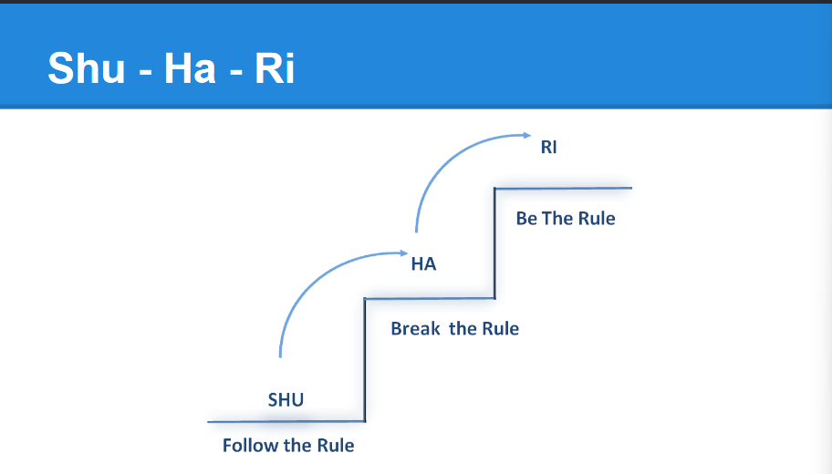

**SCRUM:**  
*Definición:*

Scrum es un marco de trabajo liviano que ayuda a las personas, equipos y organizaciones a generar valor a través

de soluciones adaptativas para problemas complejos.

Bases de Scrum

Iterativo e Incremental

El Sprint está protegido:

• No se realizan cambios que puedan afectar al

Objetivo del Sprint (Sprint Goal);

• Los objetivos de calidad no disminuyen; y,

• El alcance puede ser clarificado y renegociado entre el

Product Owner y el Equipo de Desarrollo a medida que

se va aprendiendo más

Timeboxing (1-4 semanas)

Terminado: agregar valor.

Valores de Scrum:

● Compromiso

● Respeto

● Apertura

● Foco: (enfocado en el objetivo del sprint, 1 proyecto, 1 equipo, 1 sprint)

● Coraje

—------------------------------------------------------------------------

***El Equipo***

● La unidad fundamental de Scrum es un pequeño equipo de personas, un Scrum Team.

● El Scrum Team consta de un Scrum Master, un Product Owner y Developers.

● Dentro de un Scrum Team, no hay subequipos ni jerarquías.

● Los teams son multifuncionales

● Los teams se autogestionan

● Todo el Scrum Team es responsable de crear un Increment valioso y útil en cada Sprint

***Roles***

1- Product Owner

● Responsable de maximizar el valor del producto resultante del trabajo del

Scrum Team (ROI)

● Desarrollar y comunicar explícitamente el Objetivo del Producto;

● Crear y comunicar claramente los elementos del Product Backlog;

● Ordenar los elementos del Product Backlog; y,

● Asegurarse de que el Product Backlog sea transparente, visible y se

entienda

2- Developers

● Crear un plan para el Sprint, el Sprint Backlog;

● Inculcar calidad al adherirse a una Definición de Terminado;

● Adaptar su plan cada día hacia el Objetivo del Sprint; y,

● Responsabilizarse mutuamente como profesionales.

3- Scrum Master

● Responsable de lograr la efectividad del Scrum

**Apoya al equipo:**

● Guiar a los miembros del equipo en ser autogestionados y multifuncionales;

● Ayudar al Scrum Team a enfocarse en crear Increments de alto valor que cumplan con la

Definición de Terminado;

● Procurar la eliminación de impedimentos para el progreso del Scrum Team;

● Asegurarse de que todos los eventos de Scrum se lleven a cabo y sean positivos, productivos y

se mantengan dentro de los límites de tiempo recomendados en esta Guía

**Sirve al product owner:**

● Ayudar a encontrar técnicas para una definición efectiva de Objetivos del Producto y la gestión

del Product Backlog;

● Ayudar al Scrum Team a comprender la necesidad de tener elementos del Product Backlog

claros y concisos;

● Ayudar a establecer una planificación empírica de productos para un entorno complejo; y,

● Facilitar la colaboración de los interesados según se solicite o necesite.

Sirve a la organización:

● Liderar, capacitar y guiar a la organización en su adopción de Scrum;

● Planificar y asesorar implementaciones de Scrum dentro de la organización;

● Ayudar a los empleados y los interesados a comprender y aplicar un enfoque empírico para el

trabajo complejo; y,

● Eliminar las barreras entre los interesados y los Scrum Teams.

***Los Artefactos***

***1- Backlog de producto***

● Única fuente de requerimientos

● Contiene todo lo necesario para cumplir con la visión del

producto

● Lista ordenada de características, funciones, requerimientos,

mejoras, y arreglos

● Nunca está completo

● Constante cambio para identificar las necesidades del

producto - Dinámico

● Re priorizado frecuentemente

***2- Historias de usuario***

Mantenerlas a nivel de requerimiento del negocio:

Como <Rol> quiero <acción> [para que <valor del negocio]

Como Cliente quiero seleccionar un vuelo para comprarlo

—>*Estimar y priorizar la historia*

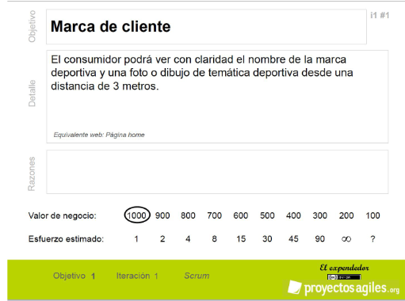

***2- Backlog del Sprint***

El Sprint Backlog se compone del Objetivo del Sprint (por qué), el conjunto de

elementos del Product Backlog seleccionados para el Sprint (qué), así

como un plan de acción para entregar el Incremento (cómo)

—----------------------------------------------------------------

*El Proceso*

*1- Planificación del sprint*

*Antes de planificación del sprint*

*● Debemos tener la pila de producto*

*● Los elementos deben tener asignado un*

*nivel de importancia*

*● El dueño de producto debe comprender*

*cada historia*

*—>Planificación del Sprint*

*● Objetivo:*

*○ meta para el Sprint*

*○ lista de miembros y su nivel de dedicación*

*○ pila del Sprint*

*○ fecha para la demo*

*○ lugar y momento para el Scrum diario*

*PERO*

Planificación ¿qué historias incluir?

● Lo decide el equipo (compromiso)

● Qué puede pasar

○ re-priorizar

○ cambiar el alcance

○ dividir historias

● Dividir las historias en tareas

● Asignar las tareas

● Cada miembro estima sus tiempos

*2- Scrum Diario (15 min)*

De qué se trata

○ ¿Qué hice ayer?

○ ¿Qué voy a hacer hoy?

○ ¿Qué impedimentos tengo?

● Podemos actualizar el tablón de tareas

● Visibilidad del equipo

*3- Demostración*

● ¿Hay que hacerla?

● No tenemos tiempo.

● Mantenerla a nivel de negocio

● Dejar que la audiencia pruebe el producto

*3- Retrospectiva*

● 1 a 3 horas

● Dueño del producto, equipo, scrum Master

● Qué hicimos bien, qué es mejorable, ideas

de mejora

METODOLOGÍA SCRUM   
  
